淄博市张店区铝城第一中学
2025年高中艺体特长生招生录取工作方案

为进一步提升我校艺体办学水平和教育水平，为广大艺体考生搭建更优质发展平台，根据《淄博市2025年中考招生工作意见》（淄教字〔2025〕9号）、《淄博市2025年中考招生录取工作细则》（淄教字〔2025〕11号）规定和市教育局对我校艺体特长生批复计划等文件精神，结合我校发展规划、办学优势、传统特色，特制定淄博市张店区铝城第一中学2025年艺体特长生录取工作方案，具体如下：
一、发放专业合格证书
音乐类、舞蹈类、艺术其他类按照1:3比例且专业测试成绩不低于70分的原则发放专业合格证书；美术类按照1:4比例且专业测试成绩不低于60分的原则发放专业合格证书；体育类按照1：2的比例且专业测试成绩不低于55分的原则发放合格证书。如果某项目报名人数不到招生计划的2倍或者考生水平不能满足学校要求时，学校可根据实际情况调整该项目部分计划。学校将于6月21日在学校微信公众号公布专业测试合格名单，同时发放专业合格证书。
二、录取原则
7月2日，持有我校专业资格证书的考生登录淄博市中考招生管理平台（http://zkzs.zbedu.net）特长生志愿填报模块，根据本人专业测试成绩、学业水平考试成绩及志愿填报告知书提示选择淄博市张店区铝城第一中学填报志愿，并进行信息确认。
淄博市张店区铝城第一中学艺体特长生文化课录取资格线为320分，达到资格线的考生按照综合分由高到低依次录取。
1.音乐、舞蹈、艺术其他类：初中学业水平考试成绩与专业成绩均按满分100分折分后，分专业类别按总成绩从高到低择优录取（总成绩＝专业成绩×50%＋文化折算成绩×50%）。同一专业计划数在学校细分的子项目（培养方向）间可统筹使用，使用规则如下：同一专业某子项目（培养方向）符合录取条件的考生数出现空额且其它子项目（培养方向）符合录取条件的考生数多于计划数。
2.美术类：初中学业水平考试成绩与专业成绩均按满分100分折分后，按总成绩从高到低择优录取（总成绩＝专业成绩×50%＋文化折算成绩×50%）。
3.体育类：初中学业水平考试成绩与专业成绩均按满分100分折分后，按总成绩从高到低择优录取（总成绩＝专业成绩×70%＋文化折算成绩×30%）。
4.如遇总成绩相同的情况，优先录取专业成绩高者，如专业成绩也相同，优先录取语数外总分高者。
5. 如果考生报名人数少于招生计划数或者生源质量达不到学校录取要求，学校可以缺额录取特长生，剩余特长生招生计划转为文化课招生计划。
6.凡被我校录取为艺体特长生的考生，在校学习期间需要严格遵守我校艺体特长生管理规定，认真参加学校的艺体特长训练及活动。
7.7月4日前，由我校按照招生方案要求，依据专业测试和初中学业水平考试成绩择优确定预录取名单，网上公示无异议后，报张店区教育行政部门审核确认并提交招生管理平台，由市教育局复核并公布录取结果。
本阶段被我校录取的考生，不再参加其他学校志愿填报，其他任何招生学校不得再次录取该考生。
三、组织领导和工作监督
1.成立以校长为组长，分管副校长为副组长，中层及以上干部为成员的艺体特长招生领导小组，加强对招生工作的领导，严肃工作纪律，严格招生流程，坚决杜绝一切违规违纪现象发生，确保招生工作的顺利进行。
2.成立由外聘专家组成的艺体特长招生考试评委专家组，遵循公平、公正、客观的原则，负责艺体特长生招生考试、评分工作。
3.成立由分管副校长、中层干部、教师组成的艺体特长招生工作小组，负责艺体招生考试各个环节的组织与服务保障工作，保证艺体特长生招生考试顺利进行。
4.严肃工作纪律，学校党总支全程监督，考试过程全程录像，设立监督举报电话，接受考生和社会投诉监督。
5.淄博市张店区铝城第一中学艺术体育特长生招生工作方案、专业合格学生、录取名单都将通过学校微信公众号予以公示。
四、咨询及监督电话
1.校 址：淄博市经开区南定镇花园路30号。
2.咨询电话：
高中教务：魏主任0533——2982509，13561620511
贾老师、黄老师0533——2984055
艺体部：音乐：崔老师0533——2986211，13053323716
美术：赵老师19561497326
体育：高老师15725821118 薛老师15169241413
3.监督举报电话：0533——2986697
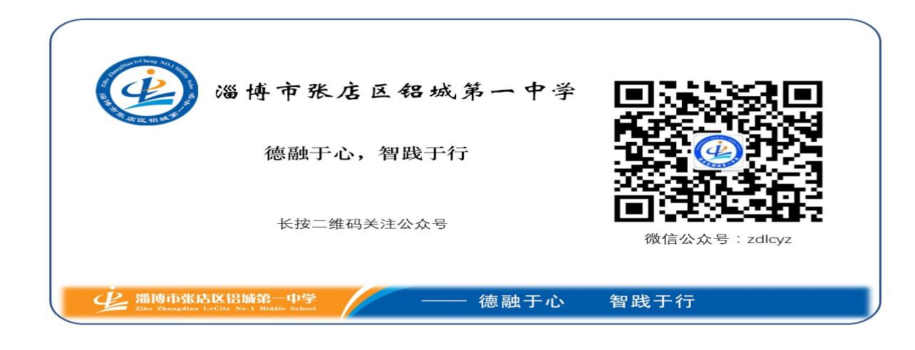
4.学校微信公众号：

淄博市张店区铝城第一中学
2025年6月

